Orde van dienst voor de morgendienst.

4e zondag van de herfst, 11 oktober 2020

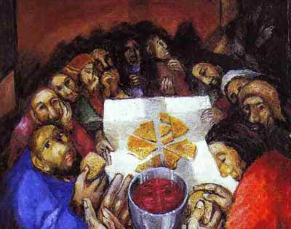

Uitnodiging voor het Koninklijke Bruiloftsmaal

Orgelspel/voorzang: De Heilige Stad, van Stephen Adams.

Welkom door de ouderling van dienst

Intochtslied: Ps.122: 1, 2, 3

Stilgebed

Bemoediging: v. Onze hulp is in de Naam van de Heer

Die hemel en aarde gemaakt heeft

v. die eeuwig trouw is

a. en nooit loslaat wat zijn hand begon

Groet

Drempelgebed, verootmoedigingsgebed

Regel voor het leven: Filipp. 3,17-21

Lied: Ps.130: 2 en 4

Gebed van de Zondag/gebed bij de opening van het Woord (p.482)

Schriftlezingen: OT. Jesaja 25,1-9

Lezen: Lied 762: 1 t/m 6

NT. Mattheüs 22, 1-14

Lied: Ps. 23: 1, 2

Verkondiging: ‘Weten wij ons uitgenodigd?’

Meditatief orgelspel

Zingen: Lied 384: 1, 4 t/m 7, Kinderen terug nevendienst

Dank- en voorbeden – Stilgebed en het OV

Collecten, Slotlied 747: 1, 7. 8 Heenzending en Zegen; Drie maal AMEN

Orgelspel na de dienst: De Heer is God en niemand meer, Oude bundel, Gez 138.

-.Groet aan de voordeur, let op de 1 ½ meter’
